运城市人民政府
运政通〔2023〕9号

运城市人民政府

关于运城市中心城区秋冬防期间优化柴油类

大型货车和施工车辆市内通行及过境大中型

货车分流绕行的通告

为进一步提升改善市区环境空气质量，有效防范重污染天气，保障人民群众身体健康，根据《中华人民共和国大气污染防治法》《中华人民共和国道路交通安全法》《运城市大气污染防治条例》《山西省深入打好重污染天气消除、臭氧污染防治、柴油货车污染治理攻坚行动实施方案》等有关法律法规及省、市关于秋冬防期间大气污染防治部署要求，市政府决定对运城市中心城区柴油类大型货车和施工车辆在城市核心区通行及过境大中型货车分流绕行进行优化调整。现通告如下。
一、重点管控车辆
重中型柴油货车、渣土车、混凝土搅拌车等工程车（包括非清洁能源轻小型翻斗车、轻小型工程运输车）、工程机械车、拖拉机、燃油三轮及四轮车、低速载货车、专项作业车等高排放车辆全天禁止在城市核心区通行。禁止使用高排放非道路移动机械。
二、禁行区域及全天禁行路段
（一）禁行区域
中心城区圣惠路（含）以东，涑水街（不含）以南，安邑西路（不含）以西，滨湖大道（含）以北道路范围内为城市核心区。
（二）全天禁行路段
1.圣惠路南至圣惠路与运金路交叉口，北至圣惠路与条山街交叉口之间路段。
2.机场大道西至方正停车场，东至机场大道与货场路交叉口之间路段。
3.舜帝街西至舜帝街与安邑东路交叉口，东至舜帝街与G342国道日凤线交叉口之间路段。
4.空港区域机场大道以北的柳河东路及柳河大桥、康杰北路。
5.红旗东街禹都公园段、安西路禹都公园段为重点管控路段。
三、市内通行和过境绕行分类路线
允许清洁能源和新能源大型货车，每日晚22:00至次日凌晨6:00在禁行区域（城市核心区）通行，同时要避开上述的全天禁行路段。
施工车辆（包括渣土车、混凝土运输车）在通行许可的情况下进入城市核心区，要严格按照设定的固定施工路线和禁令指示牌往返运行，同时要避开上述的全天禁行路段。进入城市建成区，渣土车必须使用符合密闭运输要求的清洁能源和新能源（包括纯电动等）；混凝土运输车、搅拌车及泵车作为特种车辆，从城市建设实际需要出发，暂允许使用达到国五及以上排放标准的车辆开展运输。其他原城市内部在用的不符合要求的柴油类施工车辆，严禁驶入建成区。此外，所有施工车辆重污染天气预警期间严禁运输作业。
过境柴油类大型物流货车主要依托绕城高速或以下绕行路线提示开展绕行。同时，为保障物流配送货车在城市道路便利通行，确需穿行城市内部的此类车辆，必须达到国五及以上排放标准，并且每天在固定时间晚22:00至次日凌晨6:00之间且无需办理通行证（码）从以下城市内部穿行路线通行，严禁驶入城市核心区和全天禁行路段。
（一）自西向东
1.从风陵渡、永济沿运风高速驶往运城方向，在绕城高速长江府互通枢纽分向去往运城北、运城南、运城机场收费站。严禁在绕城高速运城西和运城东收费站通行。
2.从永济、解州方向沿G521国道运永线驶往运城方向，经解州互通高速口前往运城北、运城机场收费站分流。沿G521国道、X826县道、临陌线等去往运城，严禁驶入城区及圣惠路，一律在入城口西南部向南进入滨湖大道，至跨湖大道桥涵洞处右转（桥涵以东禁行），沿盐湖跨湖大道由高速运城南口绕行运城北、运城机场收费站分流或沿X826县道水解线绕行至东郭镇分流及庙前镇、裴介镇前往空港开发区司马温公路分流，严禁向北驶入城区和空港北区。
3.从X828县道（运金路）驶往运城方向，一律在入城口左转沿X815县道-大渠村-运风高速引线-运风高速西口-金井高速收费站出口折返进入绕城高速运城北、运城机场收费站分流，严禁向东驶入圣惠路。
（二）自北向南
从河津、万荣、临猗方向沿G209国道运临路、S233省道运稷线驶往运城方向，在盐湖工业园及周边区域进行分装倒运分流，或经绕城高速运城北收费站绕行运城机场收费站，严禁向南驶入城区。
（三）自东向西
1.从侯马、闻喜、垣曲方向沿大运高速驶往运城方向，经绕城高速运城北、运城南、运城机场等收费站前往分流。严禁在绕城高速运城西和运城东收费站通行。
2.从闻喜、夏县沿G342国道侯风线（大运二级路）、侯安线驶往运城，需提前经夏县水头收费站进入绕城高速，或通过X827、X824、X825县道绕行运城北区，近端由机场大道-安邑东路分流，或沿机场大道-陶朱公街-司马温公路分流，严禁向西驶入舜帝街机场段，严禁向北驶入柳河东路、康杰北路。
（四）自南向北
1.从三门峡、平陆方向沿运三高速驶往运城方向，一律经绕城高速东郭互通收费站、夏县水头、机场高速、运城北等收费站前往分流，严禁在高速运城东收费站通行。由国省道去往运城东区空港开发区经绕行夏县庙前镇、裴介镇、水头镇等道路前往司马温公路分流（包括三门峡、平陆沿国道苏北线驶往运城方向）。
2.从灵宝、芮城方向沿呼北高速驶往运城方向，一律经绕城高速运城北、运城南、东郭互通、机场高速等收费站前往分流。严禁在绕城高速运城东收费站通行，运城南收费站下行后严禁向北驶入城区，由国省道去往运城东区空港开发区沿X826县道水解线绕行夏县庙前镇、裴介镇、水头镇等道路前往司马温公路分流。
（五）城市内部物流配送大型车辆穿行绕行路线
1.从河津、万荣、临猗、稷山北部方向每晚22:00至次日凌晨6:00时沿G209国道运临路至涑水街左转向东行驶－安邑西路或安邑东路－机场大道－机场高速或G342国道侯风线出境，或沿机场大道－陶朱公街－司马温公路－G209复线苏北线出境（上下行往返路线一致）。严禁向南向北驶入城市内部道路。
2.闻喜、夏县方向每晚22:00至次日凌晨6:00时依靠上述道路往返穿行。
3.平陆、夏县方向每晚22:00至次日凌晨6:00时沿G209国道和G209复线－司马温公路－侯安线，或沿司马温公路－陶朱公街－机场大道－安邑东路及安邑西路－涑水街－G209国道出境（上下行往返路线一致）。
4.芮城、永济、解州方向沿X826县道绕行至城区高速东口后，由高速绕行运城机场、运城北收费站分流，或每晚22:00至次日凌晨6:00时沿东环路左转－河东街延长线－G209国道－侯安线或司马温公路等穿行道路分流。严禁向西驶入红旗东街、河东东街，向北驶入柳河东路、裴相路。
四、其他
本通告生效后，市交通局、运城公路分局、交控集团运城高速分公司等部门将在高速公路、国省道沿线、城市入口设置电子门架提示及限行绕行提示牌，提醒司机提前分流绕行；公安机关交通管理部门将在大货车禁限行区域、道路外围设置禁令标志和分流绕行提示警示牌，机动车驾驶人违反禁令标志指示通行的，由公安机关交通管理部门依法依规处理。
本通告由市公安局交警支队负责解读，自2023年11月15日起施行，有效期至2024年3月15日。
特此通告。

附件：运城市主城区重中型货车、渣土车管控示意图

运城市人民政府
2023年12月28日
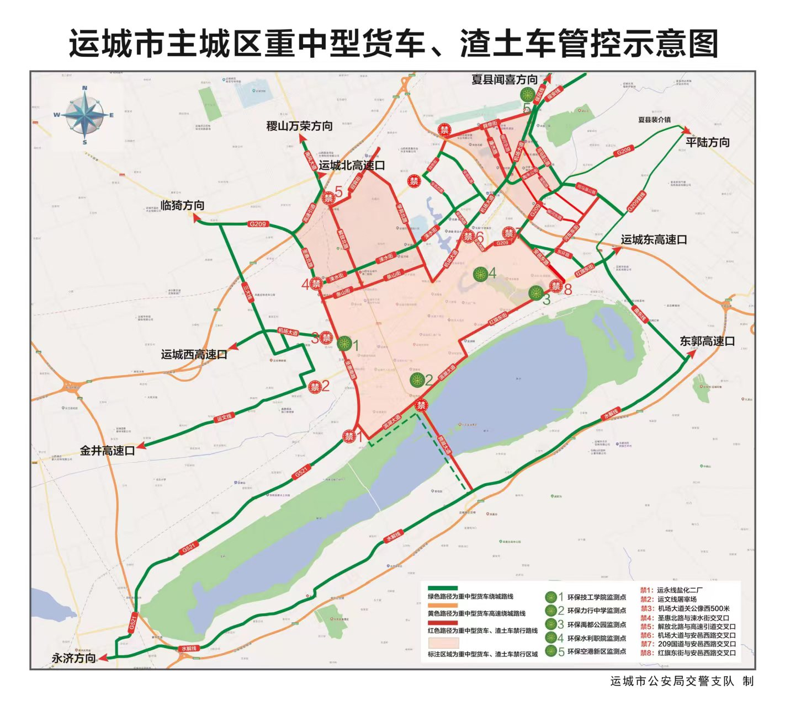
附件

